Grupo Nro: 12 Curso: 3K6 Año: 2019

Integrantes:

Legajo: 70781 Apellido y Nombre: Alem Jorge

Legajo: 62568 Apellido y Nombre: Caro Joel Oscar

Legajo: 61800 Apellido y Nombre: Defilippi Elias

Legajo: 63519 Apellido y Nombre: Perez Laguinge Eduardo

Docente: Liberatori, Marcelo Sadi JTP: Damiano, Luis Esteban

Razón Social de la Empresa: LAFAST AIRLINES

Ramo o actividad: Aerolínea

Objetivo del sistema: Gestionar las reservas de los pasajeros para su viaje completo, controlar y definir los vuelos correspondientes indicando tramos entre los aeropuertos, y administrar las distintas tarifas según el tipo de cabina.

Alcances:

- Gestión de reservas
- Gestión de vuelos
- Gestión de pasajeros
- Administración de aviones
- Gestión de usuarios
- Administración de aeropuertos
- Administración de tarifas

Descripción de la solución propuesta

La aerolínea necesita un sistema de información que le permita manejar su sistema de reservas y conotrol de vuelos, para ello es necesario diseñar el modelo de datos contemplando los siguientes requerimientos:
Las reservas de cualquier pasajero en un vuelo cuenta con un número personal de reserva el cual es único e irrepetible. También se registra la fecha en que se realizó la reserva, fecha de salida y pasajero que efectuó la misma. Adicionalmente se registra si se encuentra confirmada o no.
Dado que las reservas permiten asegurar un lugar en el vuelo para uno o múltiples pasajeros, en el detalle para el mismo número de reserva, pueden estar asociados otros pasajeros adicionales. Siendo sólo uno el titular o principal que figure en la cabecera (el titular de la reserva es si o si un pasajero).
De los pasajeros se registran los siguientes datos:
Tipo y número de documento, nombre, apellido, domicilio, la localidad, el país, teléfono, email, cantidad de millas y categoría a la que pertenece el pasajero (LAFAST, Gold, Signature, Black Signature o Platinum) la cual está dada según su actividad en la aerolínea ( la misma varía de acuerdo a si es pasajero frecuente o no). Para que el mismo pueda realizar una reserva, se necesita que disponga de una cuenta asociada, el cual está definido por un usuario. En cada reserva se detallan los tramos que abarca el viaje; y cada tramo es un segmento que indica el aeropuerto de origen y el aeropuerto de destino, tiene una duración estimada y la distancia en millas. Los aeropuertos se identifican con un código único de tres letras (ejemplo: Aeroparque Jorge Newbery como “AEP” o aeropuerto Ing. Ambrosio Taravella como “COR”). Además cuentan con un nombre, la localidad y el país donde se encuentra el mismo.
Para cada reserva se registra el viaje completo, el cual puede abarcar la conexión de varios tramos. Cada uno de ellos tiene un horario sugerido para presentarse, horario de salida, horario de llegada y número de vuelo asignado a esa reserva específica y a ese tramo determinado de la misma.
Los datos de vuelo son identificados por un número de vuelo en el cual es participe un pasajero, y describe además la duración estimada y avión designado, y deben tener definidos adicionalmente el asiento que se va ser utilizado durante el mismo (fila y letra) y una tarifa.
Las tarifas se registran con un precio de acuerdo al tipo de tarifa el cual varía, por ejemplo, de acuerdo a si es clase turista, business o first class, seguido de un impuesto.
Los aviones se identifican con un número correlativo además de su marca y modelo.

DBMS a utilizar: ………………………………………………………………………….

Normalización propuesta
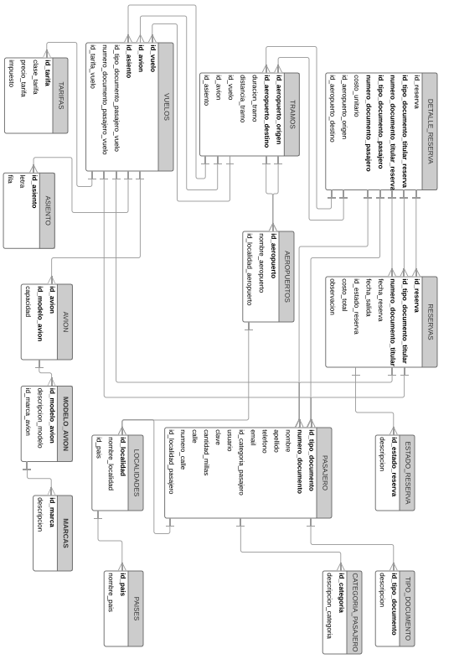

Menú

- Altas/Bajas/Modificaciones/Consultas

- Registrar nuevo vuelo
- Cancelar vuelo
- Reprogramar vuelo
- Consultar datos de pasajero
- Anular Reserva
- Asignar tramo a vuelo
- Registrar aeropuerto
- Actualizar tarifa
- Registrar usuario
- Registrar pasajero
- Modificar pasajero
- Modificar usuario
- Consultar vuelos
- Consultar reserva
- Consultar tipo tarifa

- Cargas y/o Procesos

- Cargas de datos del pasajero

- Listados/Reportes

- Generar tickets
- Generar itinerario de vuelo

- Estadísticas

- Destinos turisticos con mayor concurrencia

U.C. id | Descripción
1 | Registrar reserva
2 | Cancelar reserva
3 | Registrar vuelo
4 | Cancelar vuelo
5 | Registrar tramo de vuelo
6 | Reprogramar vuelo
7 | Asignar asiento a pasajero
8 | Actualizar categoría de pasajero
9 | Registrar pasajero
10 | Registrar avión
11 | Actualizar estado de avión
12 | Alta de usuario
13 | Baja de usuario
14 | Modificar datos de usuario
15 | Registrar aeropuerto
16 | Actualizar tarifa
17 | Asignar tarifa
18 | Generar tickets
19 | Generar itinerario de vuelo
20 | Registrar usuario
21 | Modificar usuario
22 | Consultar vuelos
23 | Consultar reserva
24 | Consultar tipo tarifa

UC id:1 | Descripción: Registrar reserva | Tipo: Concreto
Objetivo:
Se registra una reserva para uno o muchos pasajeros para un destino determinado en una fecha determinada

UC id: 2 | Descripción: Cancelar reserva | Tipo: Concreto
Objetivo:
Se registra cancela una reserva de un vuelo, junto con su fecha de cancelación.
UC id: 3 | Descripción : Registrar vuelo | Tipo: Concreto
Objetivo: Se registra un vuelo indicando destino y origen, fecha y hora de salida, fecha y hora de llegada y también avión asignado al vuelo

UC id: 4 | Descripción: Cancelar vuelo | Tipo: Concreto
Objetivo: Se cancela un vuelo determinado indicado motivo de cancelación.

UC id: 5 | Descripción: Registrar tramo de vuelo | Tipo: Concreto
Objetivo: Se registra un tramo correspondiente a un vuelo, indicando origen y destino además de su hora de partida y de llegada

UC id: 6 | Descripción: Reprogramar vuelo | Tipo: Concreto
Objetivo: Se reprograma un vuelo indicando el motivo junto con la nueva fecha y hora de salida y llegada

UC id:7 | Descripción: Asignar asiento a pasajero | Tipo: Concreto
Objetivo: Se asigna un asiento a un pasajero para un determinado avión, indicando nro de asiento y fila

UC id:8 | Descripción: Actualizar categoría de pasajero | Tipo: Concreto
Objetivo: Se actualiza la categoría de un pasajero

UC id:9 | Descripción Registrar pasajero | Tipo: Concreto
Objetivo: Se registra un nuevo pasajero con sus datos personales, documento, numero de pasaporte ,nombre y apellido, domicilio entre otros

UC id:10 | Descripción: Registrar avión | Tipo: Concreto
Objetivo: Se registra un avión junto con su número, marca y modelo

UC id: 11 | Descripción: Actualizar estado de avión | Tipo: Concreto
Objetivo: Se actualiza el estado del avión para determinar si este va a operar o no.

UC id: 12 | Descripción: Alta de usuario | Tipo: Concreto
Objetivo: Se da de alta un usuario existente

UC id: 13 | Descripción : Baja de usuario | Tipo: Concreto
Objetivo: Se da de baja un usuario.

UC id: 14 | Descripción: Modificar datos de usuario | Tipo: Concreto
Objetivo: Se modifican los datos del usuario

UC id: 15 | Descripción: Registrar aeropuerto | Tipo: Concreto
Objetivo: Se registra un nuevo aeropuerto que opera la aerolínea.

UC id: 16 | Descripción: Actualizar tarifa | Tipo: Concreto
Objetivo: Se actualiza el valor de la tarifa a un determinado destino

UC id: 17 | Descripción Asignar tarifa | Tipo: Concreto
Objetivo: Se asigna el valor de una tarifa

UC id:18 | Descripción: Generar tickets | Tipo: Concreto
Objetivo: Se genera un ticket con los datos correspondientes al vuelo

UC id:19 | Descripción: Generar itinerario de vuelo | Tipo: Concreto
Objetivo: Se genera un itinerario con los datos del vuelo y las distintas sugerencias para el vuelo según destino y origen

UC id: 20 | Descripción: Registrar usuario | Tipo : Concreto
Objetivo: Se registra un nuevo usuario, indicando nombre de usuario con su contraseña

UC id: 21 | Descripción : Modificar usuario | Tipo: Concreto
Objetivo: Se actualiza los datos de un usuario.

UC id: 22 | Descripción: Consultar vuelos | Tipo: Concreto
Objetivo: Consultar los vuelos.

UC id: 23 | Descripción: Consultar reserva | Tipo: Concreto
Objetivo: Consultar la reserva

UC id: 24 | Descripción: Consultar tipo tarifa | Tipo: Concreto
Objetivo: Consultar un tipo de tarifa

